ЭКЗАМЕНАЦИОННЫЙ ТЕСТ по курсу «Природа России. Население России». 8 класс
1-вариант

ЧАСТЬ 1
- Какие географические координаты имеет точка, обозначенная на карте мира буквой А?
А) 10° с.ш. 5° з.д.
Б) 5° с.ш. 10° з.д.
В) 5° с.ш. 10° в.д.
Г) 10° с.ш. 10° з.д.

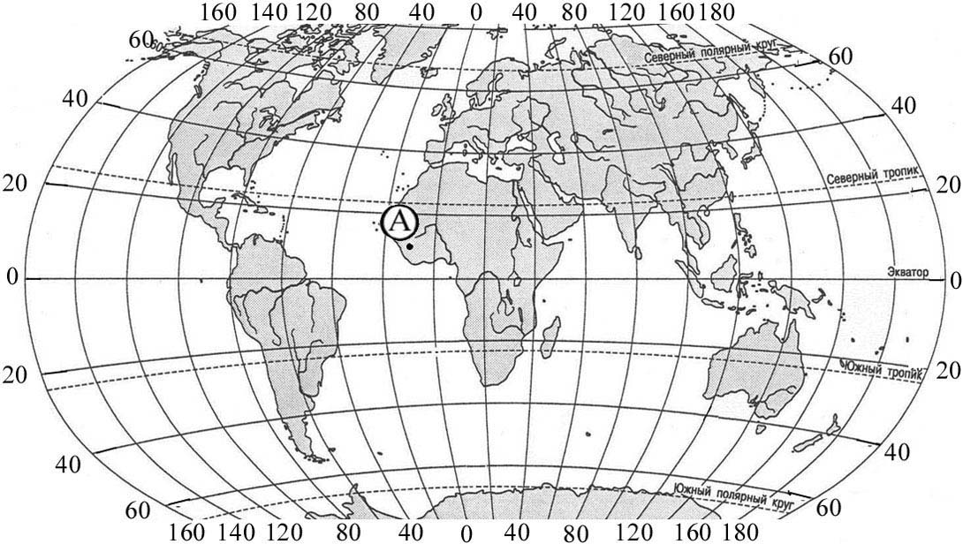

- Крайняя южная точка России:
а) коса Гданьского залива; б) гора Базардюзю; в) мыс Челюскина; г) мыс Дежнёва.
- 2. Среди гор, обозначенных на карте цифрами, самыми древними являются горы под цифрой:
а) 1; б) 2; в) 7; г) 8.
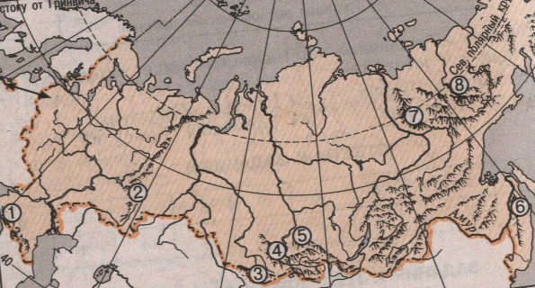

- Основные запасы пресной воды на Земле сосредоточены в

а) | озёрах
б) | реках
в) | ледниках
г) | подземных водах

- Для какого типа умеренного климата характерны самые низкие зимние температуры?

а) | морского
б) | умеренно континентального
в) | резко континентального
г) | муссонного

- Медведи гризли являются представителями животного мира

а) | Северной Америки
б) | Южной Америки
в) | Австралии
г) | Африки

- Какая природная зона отсутствует на материках Южного полушария?

а) | жестколистные вечнозелёные леса
б) | саванны и редколесья
в) | полупустыни и пустыни
г) | тундра и лесотундра

- Какой буквой на карте Европы обозначен Крымский полуостров?

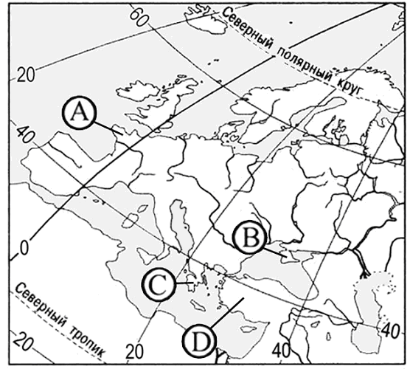

а) | A | б) | B | в) | C | г) | D

- Какое из следующих утверждений являются верным?
а) Восточная часть страны имеет равнинный рельеф;
б) Уральские горы отделяют Западно-Сибирскую равнину и Среднесибирское плоскогорье;
в) Западная часть страны имеет равнинный рельеф;
г) Кавказские горы расположены на юго-востоке страны.
- Самые низкие температуры в России отмечаются:
а) на архипелаге Новая Земля; б) на архипелаге Северная Земля;
в) на полуострове Таймыр; г) в Якутии (Оймякон).
- На территории России отсутствуют природные зоны:
а) пустынь и полупустынь; б) муссонных смешанных лесов;
в) саванн и редколесий; г) области высотной поясности.
- На западных склонах Урала выпадает осадков больше, чем на восточных, потому что:
а) с запада дуют ветры, приносящие осадки; б) западные склоны круче;
в) на западных склонах больше рек; г) за Уралом климат более холодный.
- Причиной постепенной смены лесов степями при движении от Москвы на юг являются изменения:
а) характера растительности; б) климата, который становится более сухим;
в) почв, которые становятся более плодородными; в) рельефа.
- Резко континентальный климат умеренного пояса характерен для:
а) Восточной Сибири; б) Урала;
в) Севера Восточно-Европейской равнины; г) Западной Сибири.
- Реки Обь, Енисей, Лена текут в направлении с юга на север. Это объясняется:
а) тектоническим строение; б) общим наклоном территории к северу;
в) чередование гор и равнин в рельефе; г) особенностями слагающих пород.
- Остров Сахалин отделён от материка проливом:
а) Маточкин Шар; б) Карские ворота; в) Берингов; г) Татарский.
- Морская граница между Россией и Японией проходит по проливу:
а) Лаперуза; б) Татарскому; в) Берингову; г) Лонга.
- В честь С. И. Челюскина назван:
а) остров; б) горный хребет; в) мыс; г) пролив.

- Какие следы древнего оледенения встречаются в рельефе Русской равнины?
а) овраги; б) мореные гряды; в) горы-останцы; г) острые пики вершин.
- Городом – миллионером является:
а) Владивосток; б) Новокузнецк; в) Омск; г) Хабаровск.

ЧАСТЬ 2
- Определите, когда по Московскому времени совершит посадку в Москве (2-й часовой пояс) самолёт, вылетевший из Екатеринбурга (4-й часовой пояс) в 11 часов по местному времени и находившийся в полёте 2 часа.
- Установите соответствие между религией и народом России, большинство верующих которого исповедует её.
 |  | РЕЛИГИЯ |  | НАРОД
1) | буддизм |  | А) | башкиры
2) | ислам |  | Б) | буряты
3) | местные родоплеменные верования |  | В) | юкагиры
 |  |  | Г) | Карелы
- Установите соответствие между территорией Земли и исследователями и путешественниками, которые её исследовали.

 | ТЕРРИТОРИЯ |  | ПУТЕШЕСТВЕННИКИ
1) | Антарктида | А) | Ф. Магеллан и Марко Поло
2) | Алеутские острова | Б) | В. Беринг и А. Чириков
3) | Центральная Азия | В) | Р. Амундсен и Р. Скотт
 |  | Г) | П.П. Семенов-Тян-Шанский и  Н.М. Пржевальский

ЧАСТЬ 3
- Почему в Хабаровске зима холодная и малоснежная?
- Почему на западных склонах Анд на широте 50º снеговая линия проходит более чем на 3000 м ниже, чем на широте 20º? Укажите две причины.

